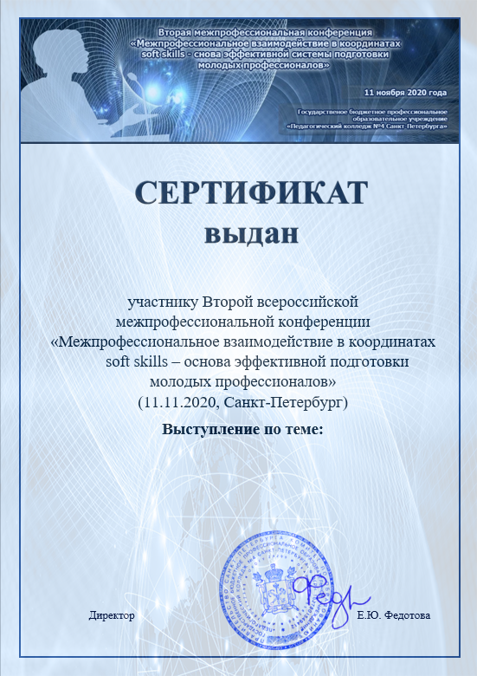

«Использование технологии В.В. Воскобовича «Сказочные лабиринты игры» в организации образовательного и игрового пространства в группах раннего возраста»

**Ахтырской Юлии Викторовне,**